Рекомендуемая ФИПИ таблица перевода баллов ОГЭ-2020 в отметки
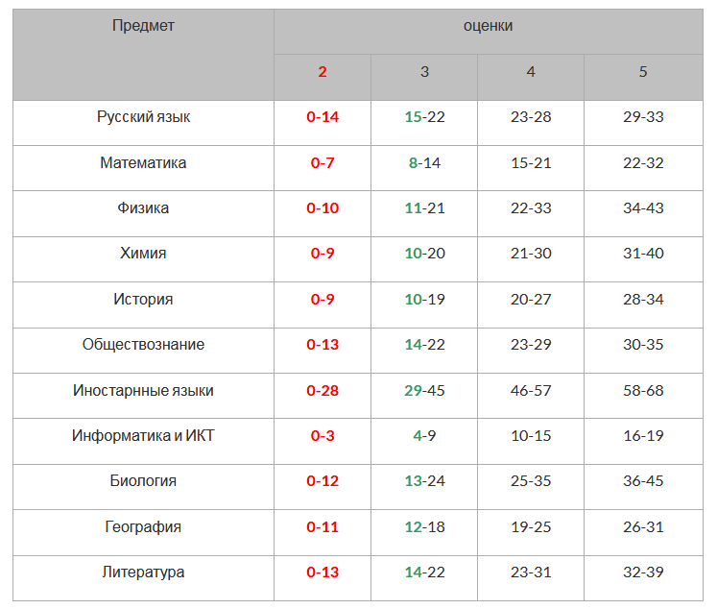
Дополнительные условия
Для получения минимального балла по математике - не менее 2 баллов должно быть получено за решение заданий по геометрии (задания 16-20, 24-26)
Для получения оценки «4» по русскому языку необходимо набрать 23-28 баллов из них не менее 4 баллов за грамотность (критерии ГК1-ГК4)
Для получения оценки «5» по русскому языку необходимо набрать 29-28 баллов из них не менее 6 баллов за грамотность (критерии ГК1-ГК4)

